简讯：
公用实验室举办系列技术培训

2012年6月6日、6月14日，公用实验室分别举办“操作性条件反射基础理论与操作”和“啮齿类动物脑立体定位手术”两个技术培训，共有来自心理所、动物研究所和304医院等单位的50位老师及研究生参加。

“操作性条件反射基本理论与操作”由李勇辉副研究员主讲。李勇辉老师对操作性条件反射的理论、经典的行为范式以及当前本领域的研究热点做了详细的介绍；并对操作性条件反射箱的使用和及基本程序的编写做了现场演示。

“啮齿类动物脑立体定位手术”培训的主持人是王玮文副研究员。王玮文老师从立体定位原理与大鼠脑图谱的阅读与使用、立体定位方法与注意事项、立体定位材料的发展与使用等方面进行了详细的讲解。在当天的演示中，王老师还播放了一段教学手术视频，使学员对大鼠立体定位手术的要点和操作手法有了更直观的理解。

这两次培训均贯彻了理论学习与实际操作相结合的原则，收效明显。公用实验室将继续开展更多的培训工作，提升研究生的动手能力，为我所的科研工作服务。
。
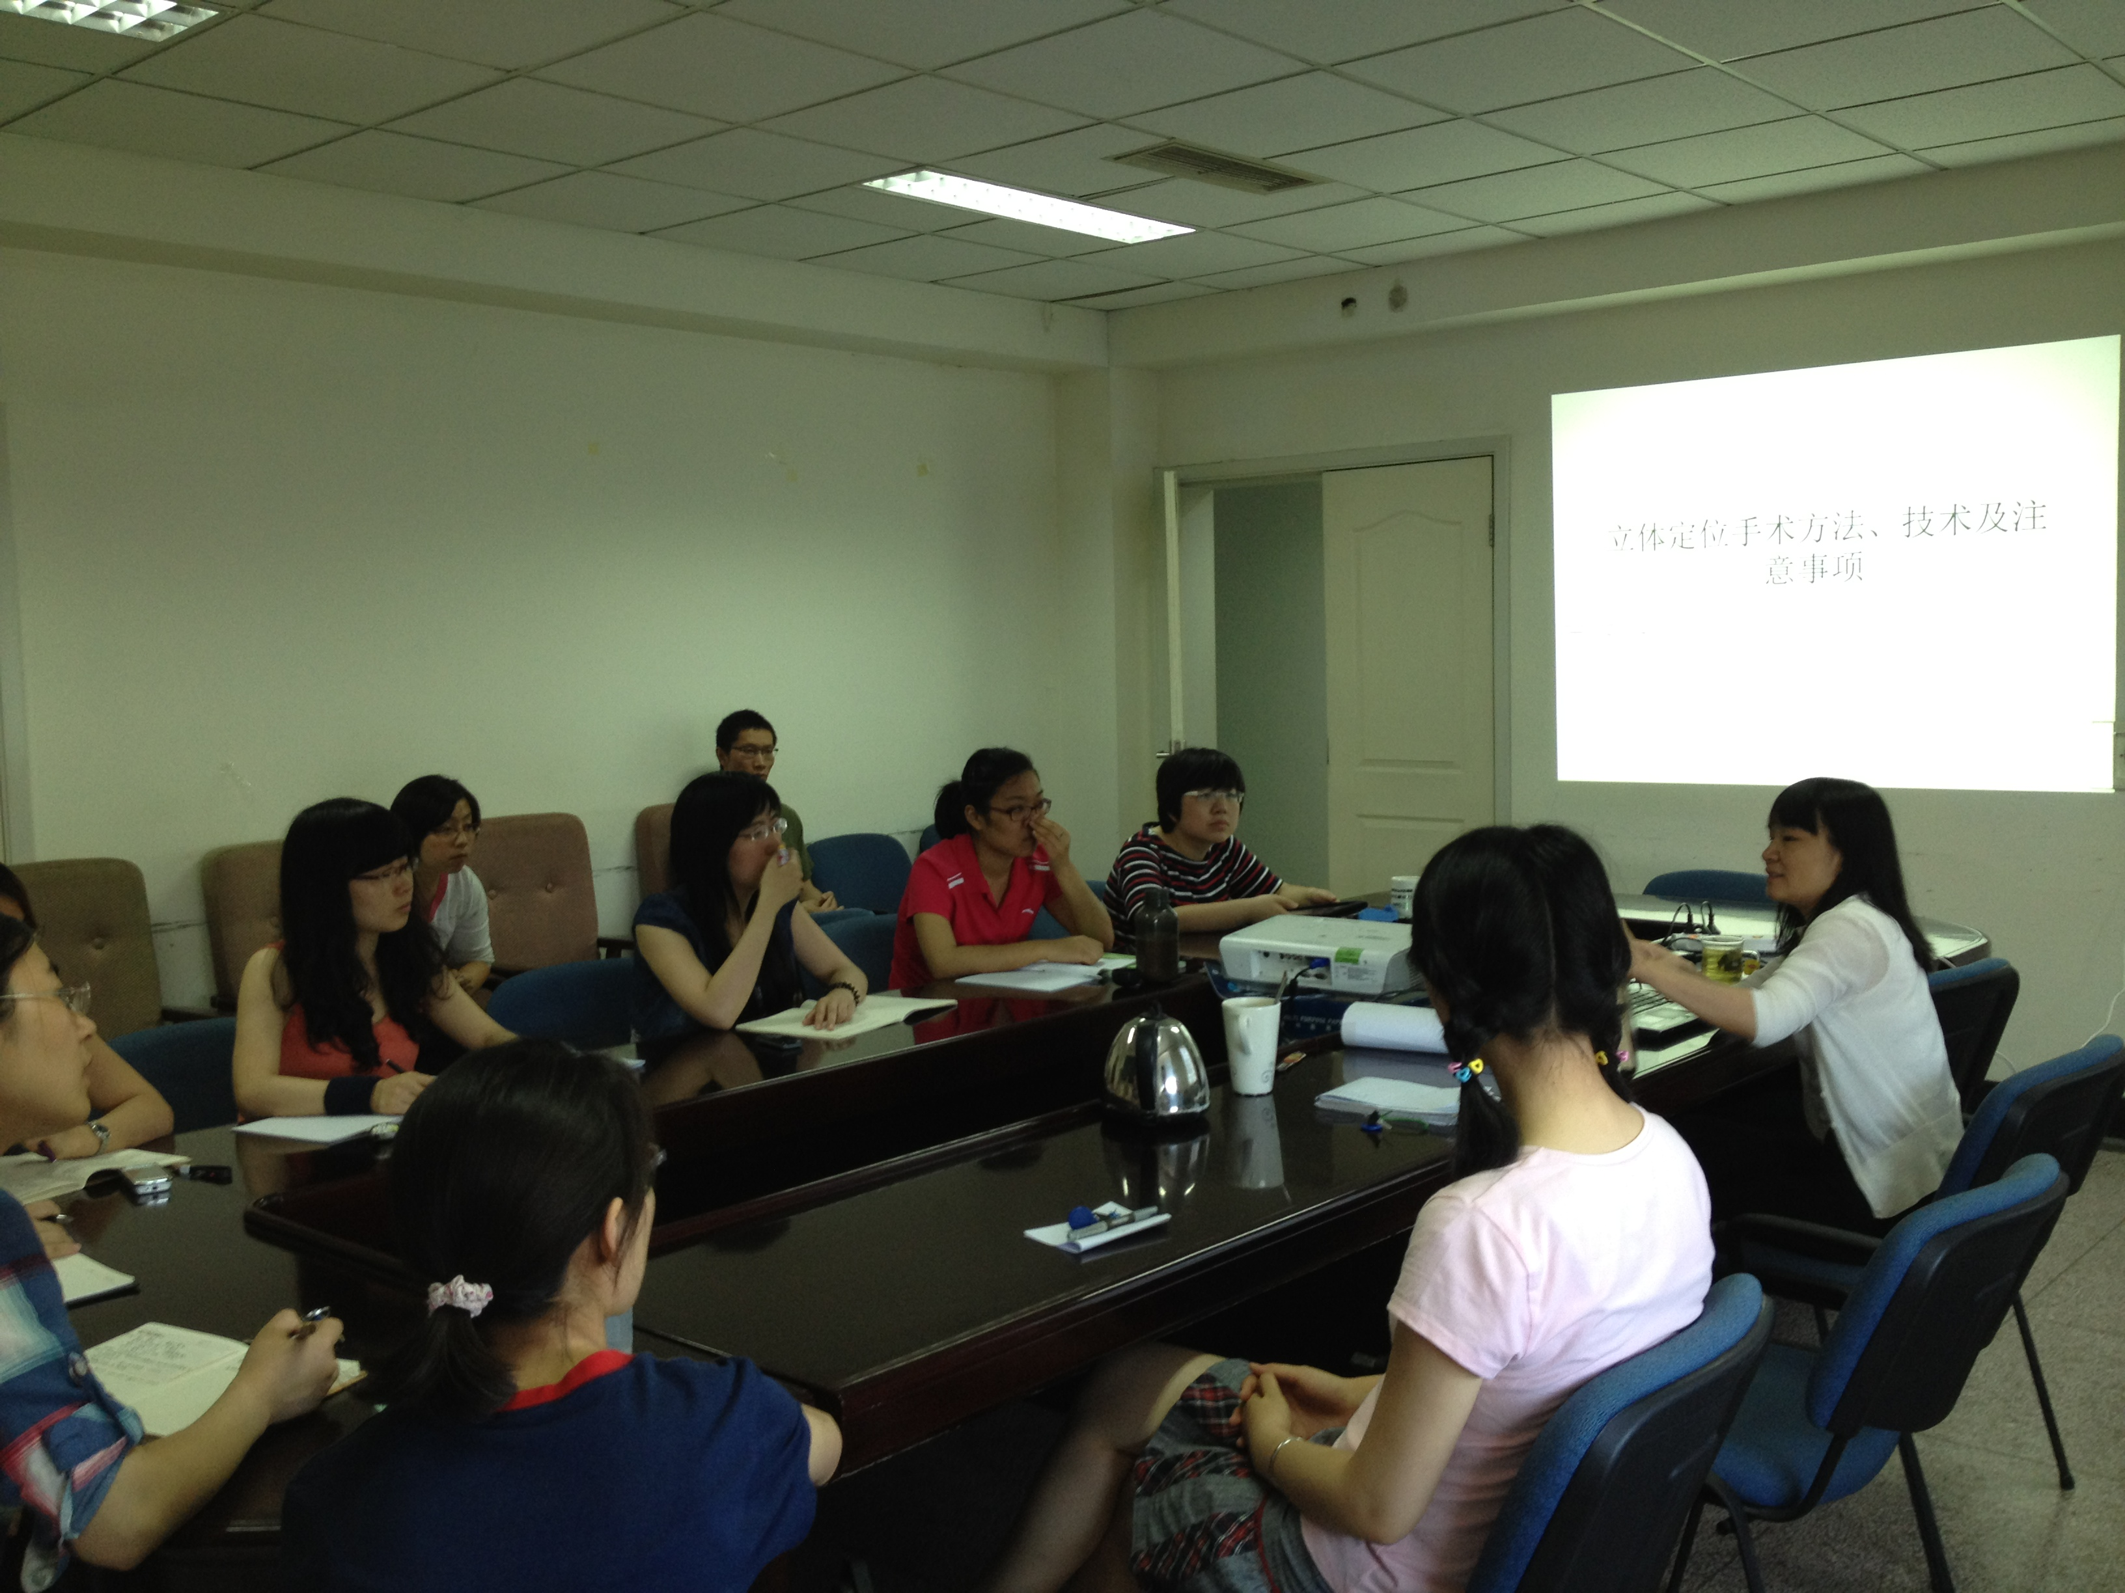

公用实验室 段青

